Министерство образования и науки Хабаровского края

Краевое государственное бюджетное

профессиональное образовательное учреждение

«Хабаровский промышленно-экономический техникум»

Оглавление
Введение 3
Профессиональное обучение в Хабаровском крае 5
Профессии 11
ПОВАР 12
ИЗГОТОВИТЕЛЬ ПИЩЕВЫХ ПОЛУФАБРИКАТОВ 13
КУХОННЫЙ РАБОЧИЙ 14
ПЛОТНИК 16
СТОЛЯР СТРОИТЕЛЬНЫЙ 17
СБОРЩИК ИЗДЕЛИЙ ИЗ ДРЕВЕСИНЫ 18
МАЛЯР 21
ШТУКАТУР 22
ОБЛИЦОВЩИК-ПЛИТОЧНИК 23
СВАРЩИК РУЧНОЙ ДУГОВОЙ СВАРКИ ПЛАВЯЩИМСЯ ПОКРЫТЫМ ЭЛЕКТРОДОМ 24
СЛЕСАРЬ ПО СБОРКЕ МЕТАЛЛОКОНСТРУКЦИЙ 26
СЛЕСАРЬ-САНТЕХНИК 27
УКЛАДЧИК-УПАКОВЩИК 28
ГОРНИЧНАЯ 29
РАБОЧИЙ ПО КОМПЛЕКСНОМУ ОБСЛУЖИВАНИЮ И РЕМОНТУ ЗДАНИЙ 31
РАБОЧИЙ ПО БЛАГОУСТРОЙСТВУ И ОЗЕЛЕНЕНИЮ ТЕРРИТОРИИ И ОБЪЕКТОВ 32
ПАМЯТКА АБИТУРИЕНТУ 34
Центр профориентационной работы с обучающимися с инвалидностью и ОВЗ 37

Введение
Стремительно меняющийся уклад социально-экономических отношений современного общества способствует неизбежному возникновению пустот и барьеров на пути профессиональной ориентации и трудоустройства увеличивающегося числа подростков с ограниченными возможностями здоровья. Одним из основных и неотъемлемых условий успешной социализации и эффективной самореализации становится получение профессии. В связи с этим вполне объяснимым становится повышенный интерес к теме профессионального самоопределения лиц с инвалидностью и ограниченными возможностями здоровья.
Закон ФЗ №273 «Об образовании в Российской Федерации» каждому гражданину нашей страны гарантирует вне зависимости от каких-либо обстоятельств получение общедоступного и бесплатного профессионального образования (части 2, 3 и 4 статьи 5).
Прием лиц с инвалидностью и ограниченными возможностями здоровья, освоивших программы основного общего и среднего общего образования, в систему среднего профессионального образования осуществляется на общих основаниях в соответствии с Федеральным законом «Об образовании в Российской Федерации» (ст. 55, 68), в отношении бесплатного среднего профессионального образования – на конкурсной основе (п.3 статья 5).
Выпускники образовательных учреждений, реализующих обучение по адаптированным основным общеобразовательным программам, не имеют основного общего и среднего общего образования. Им выдается свидетельство об обучении, данное свидетельство дает право на прохождение профессиональной подготовки по профессиям, рекомендованным для лиц с нарушением интеллекта.
В соответствии с Постановлением Правительства Хабаровского края от 14 января 2020 г. №8-пр с 2020 г. к обучению по основным программам профессионального обучения за счет бюджетных ассигнований краевого бюджета допускаются:
- инвалиды, имеющие и не имеющие основное общее или среднее общее образование;
- лица с ОВЗ, не имеющие основного общего или среднего общего образования.
В соответствии с вышеперечисленной законодательной базой выбор программ профессионального образования (обучения) в Хабаровском крае можно представить следующим образом.

Траектория выбора профессионального образования
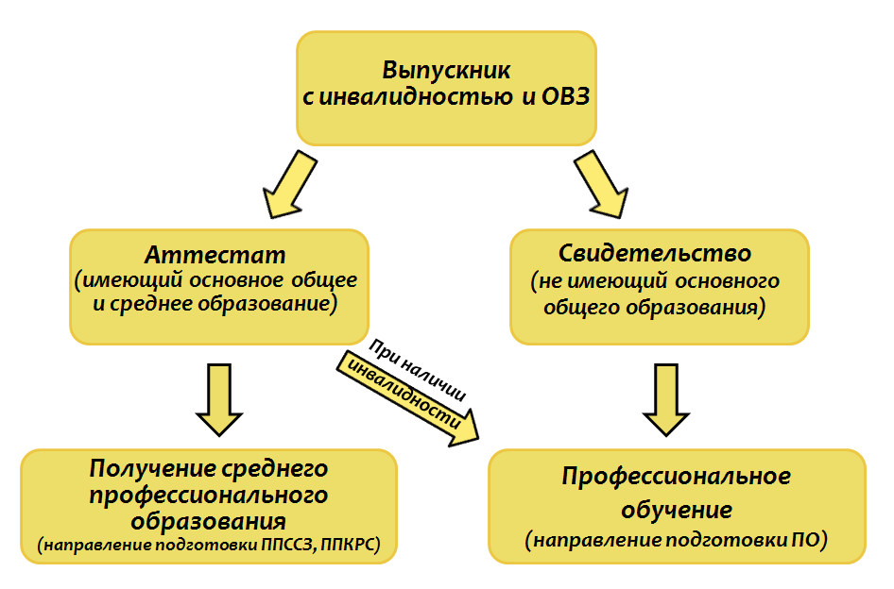

В данном справочнике в полном объеме собрана информация о возможностях получения профессионального обучения в Хабаровском крае в 2024 году.

Профессиональное обучение в Хабаровском крае

КРАЕВОЕ ГОСУДАРСТВЕННОЕ БЮДЖЕТНОЕ
ПРОФЕССИОНАЛЬНОЕ ОБРАЗОВАТЕЛЬНОЕ УЧРЕЖДЕНИЕ
«АМУРСКИЙ ПОЛИТЕХНИЧЕСКИЙ ТЕХНИКУМ»
(КГБ ПОУ АПТ)

Адрес: пр. Строителей, 47, г. Амурск, Хабаровский край
Телефон: 8 (42142) 3-65-23, 3-65-23
Приемная комиссия: 8 (42142) 3 65 87

Программы профессионального обучения лиц с инвалидностью и ОВЗ:

16675 | Повар | 15 человек

КРАЕВОЕ ГОСУДАРСТВЕННОЕ БЮДЖЕТНОЕ
ПРОФЕССИОНАЛЬНОЕ ОБРАЗОВАТЕЛЬНОЕ УЧРЕЖДЕНИЕ
«КОМСОМОЛЬСКИЙ-НА-АМУРЕ КОЛЛЕДЖ ТЕХНОЛОГИЙ И СЕРВИСА»
(КГБ ПОУ ККТИС)

Адрес: ул. Гамарника, 16, г. Комсомольск-на-Амуре, Хабаровский край
Телефон: 8 (4217) 53-02-22,
Приемная комиссия: (4217) 55-12-08, 8-914-167-78-11

Программы профессионального обучения лиц с инвалидностью и ОВЗ:

13249 | Кухонный рабочий | 15 человек
15220 | Облицовщик-плиточник | 15 человек
16675 | Повар | 15 человек
18880 | Столяр строительный | 15 человек
19293 | Укладчик упаковщик | 15 человек
19727 | Штукатур | 15 человек

КРАЕВОЕ ГОСУДАРСТВЕННОЕ БЮДЖЕТНОЕ
ПРОФЕССИОНАЛЬНОЕ ОБРАЗОВАТЕЛЬНОЕ УЧРЕЖДЕНИЕ «КОМСОМОЛЬСКИЙ-НА-АМУРЕ СУДОМЕХАНИЧЕСКИЙ ТЕХНИКУМ
ИМЕНИ ГЕРОЯ СОВЕТСКОГО СОЮЗА В.В. ОРЕХОВА»
(КГБ ПОУ КСМТ)

Адрес: Аллея Труда, 10, г. Комсомольск-на-Амуре, Хабаровский край
Телефон: 8 (4217) 59-29-79
Приемная комиссия: 8-984-250-69-69; 8-984-250-68-68

Программы профессионального обучения лиц с инвалидностью и ОВЗ:

18161 | Сборщик изделий из древесины | 15 человек

КРАЕВОЕ ГОСУДАРСТВЕННОЕ БЮДЖЕТНОЕ
ПРОФЕССИОНАЛЬНОЕ ОБРАЗОВАТЕЛЬНОЕ УЧРЕЖДЕНИЕ
«НИКОЛАЕВКИЙ-НА-АМУРЕ ПРОМЫШЛЕННО-ГУАНИТАРНЫЙ ТЕХНИКУМ»

Адрес: ул. Попова, 24, г. Николаевск-на-Амуре, Николаевский район, Хабаровский край
Телефон: 8 (42135) 2-75-39
Приемная комиссия:8 (42135) 2-77-13

Программы профессионального обучения лиц с инвалидностью и ОВЗ:

19727 | Штукатур | 15 человек
18880 | Столяр строительный | 15 человек

КРАЕВОЕ ГОСУДАРСТВЕННОЕ БЮДЖЕТНОЕ
ПРОФЕССИОНАЛЬНОЕ ОБРАЗОВАТЕЛЬНОЕ УЧРЕЖДЕНИЕ
«СОВЕТСКО-ГАВАНСКИЙ ПРОМЫШЛЕННО-ГУМАНИТАРНЫЙ ТЕХНИКУМ»
(КГБ ПОУ СГПТТ)
Адрес: ул. Чкалова, 12, г. Советская Гавань, Хабаровский край
Телефон: 8 (42138) 42-1-09
Приемная комиссия: 8 (42138) 4-21-03

Программы профессионального обучения лиц с инвалидностью и ОВЗ:

16675 | Повар | 15 человек

КРАЕВОЕ ГОСУДАРСТВЕННОЕ БЮДЖЕТНОЕ
ПРОФЕССИОНАЛЬНОЕ ОБРАЗОВАТЕЛЬНОЕ УЧРЕЖДЕНИЕ
«СОЛНЕЧНЫЙ ПРОМЫШЛЕННЫЙ ТЕХНИКУМ»
(КГБ ПОУ СПТ)

Адрес: ул. Ленина, 11, п. Солнечный, Солнечный район, Хабаровский край
Телефон: 8 (42146) 2-25-15
Приемная комиссия: 8 (42146) 2-25-15

Программы профессионального обучения лиц с инвалидностью и ОВЗ:

16675 | Повар | 15 человек

КРАЕВОЕ ГОСУДАРСТВЕННОЕ БЮДЖЕТНОЕ
ПРОФЕССИОНАЛЬНОЕ ОБРАЗОВАТЕЛЬНОЕ УЧРЕЖДЕНИЕ
«ХАБАРОВСКИЙ ПРОМЫШЛЕННО-ЭКОНОМИЧЕСКИЙ ТЕХНИКУМ»
(КГБ ПОУ ХПЭТ)

Адрес: ул. Краснореченская, 145, г. Хабаровск
Телефон: 8 (4212) 54-43-59
Приемная комиссия: 8 (4212) 54-43-76

Программы профессионального обучения лиц с инвалидностью и ОВЗ:

12565 | Исполнитель художественно-оформительских работ | 15 человек
13540 | Маляр | 15 человек
15220 | Облицовщик-плиточник | 30 человек
16671 | Плотник | 15 человек
 | Рабочий по благоустройству и озеленению территории и объектов | 15 человек
17554 | Рабочий по комплексному обслуживанию и ремонту зданий | 15 человек
19293 | Укладчик-упаковщик | 15 человек
 | Сварщик ручной дуговой сварки плавящимся покрытым электродом | 15 человек

КРАЕВОЕ ГОСУДАРСТВЕННОЕ БЮДЖЕТНОЕ
ПРОФЕССИОНАЛЬНОЕ ОБРАЗОВАТЕЛЬНОЕ УЧРЕЖДЕНИЕ
«ХАБАРОВСКИЙ ТЕХНИКУМ ГОРОДСКОЙ ИНФРАСТРУКТУРЫ И ПРОМЫШЛЕННОГО ПРОИЗВОДСТВА»
(КГБ ПОУ ХТГИПП)

Адрес: ул. Краснореченская, 45, г. Хабаровск
Телефон: 8 (4212) 54-59-23
Приемная комиссия:8 (4212) 54-59-23; 54-59-21

Программы профессионального обучения лиц с инвалидностью и ОВЗ:

18549 | Слесарь по сборке металлоконструкций | 15 человек
18560 | Слесарь-сантехник | 15 человек

КРАЕВОЕ ГОСУДАРСТВЕННОЕ АВТОНОМНОЕ
ПРОФЕССИОНАЛЬНОЕ ОБРАЗОВАТЕЛЬНОЕ УЧРЕЖДЕНИЕ
«ХАБАРОВСКИЙ ТЕХНОЛОГИЧЕСКИЙ КОЛЛЕДЖ»
(КГА ПОУ ХТК)
Адрес: ул. Московская, 6, г. Хабаровск
Телефон: 8 (4212) 30-46-81
Приемная комиссия: 8 (4212) 30-68-99

Программы профессионального обучения лиц с инвалидностью и ОВЗ:

11695 | Горничная | 15 человек
12391 | Изготовитель пищевых полуфабрикатов | 15 человек
16675 | Повар | 15 человек
КРАЕВОЕ ГОСУДАРСТВЕННОЕ БЮДЖЕТНОЕ
ПРОФЕССИОНАЛЬНОЕ ОБРАЗОВАТЕЛЬНОЕ УЧРЕЖДЕНИЕ
«ХОРСКИЙ АГРОПРОМЫШЛЕННЫЙ ТЕХНИКУМ»
(КГБ ПОУ ХАТ)
Адрес: ул. Менделеева, 13, р.п. Хор, район им. Лазо, Хабаровский край
Телефон: 8 (42154) 35-4-66
Приемная комиссия: 8 924 220 56 21

Программы профессионального обучения лиц с инвалидностью и ОВЗ:

17531 | Рабочий зеленого хозяйства | 15 человек

КРАЕВОЕ ГОСУДАРСТВЕННОЕ БЮДЖЕТНОЕ
ПРОФЕССИОНАЛЬНОЕ ОБРАЗОВАТЕЛЬНОЕ УЧРЕЖДЕНИЕ
«ЧЕГДОМЫНСКИЙ ГОРНО-ТЕХНОЛОГИЧЕСКИЙ ТЕХНИКУМ»
(КГБ ПОУ ЧГТТ)
Адрес: ул. Центральная, 56, п. Чегдомын, Верхнебуреинский район, Хабаровский край
Телефон: 8 (42149) 5-40-20, 5-34-28
Приемная комиссия: 8 (42149) 5-34-94

Программы профессионального обучения лиц с инвалидностью и ОВЗ:

16675 | Повар | 15 человек

Профессии

ПОВАР
Характеристика работ. Выполнение подготовительных работ по подготовке рабочего места повара. Выполнение заданий повара по приготовлению, презентации и продаже блюд, напитков и кулинарных изделий. Подготовка кухни организации питания и рабочих мест к работе в соответствии с инструкциями и регламентами организации питания. Обеспечение чистоты и порядка на рабочих местах сотрудников кухни организации питания. Подготовка сырья и продуктов для дальнейшего приготовления блюд, напитков и кулинарных изделий. Подготовка полуфабрикатов для приготовления блюд и кулинарных изделий. Приготовление блюд, напитков и кулинарных изделий. Выполнение вспомогательных операций при приготовлении блюд, напитков и кулинарных изделий. Упаковка блюд и кулинарных изделий для доставки и на вынос. Отпуск готовых блюд, напитков и кулинарных изделий с раздачи, прилавка
Необходимые качества, обеспечивающие успешность в профессии:
- физическая выносливость
- хорошее обоняние и вкусовая чувствительность
- умение концентрировать и распределять внимание
- дисциплинированность и аккуратность
Заболевания, которые могут вызвать затруднение в выполнении трудовых функций:
- заболевания органов дыхания
- заболевания сердечно-сосудистой системы
- заболевания органов пищеварения
- заболевания центральной нервной системы
- заболевания опорно-двигательного аппарата
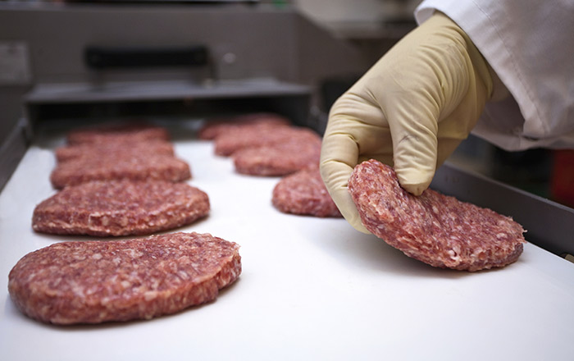

ИЗГОТОВИТЕЛЬ ПИЩЕВЫХ ПОЛУФАБРИКАТОВ
Характеристика работ. Выполнение вспомогательных работ при изготовлении пищевых полуфабрикатов: просеивание муки, панировочных сухарей, приготовление льезона, зачистка загрязненных мест, удаление клейм с мяса, птицы, обмывание, обсушивание мяса. Разборка и зачистка субпродуктов: удаление пленок, жилистых частей, жировых отложений, кровоподтеков и т.д. Жиловка грудинки и шейной части говяжьих, телячьих, бараньих, свиных и других туш: отделение сухожилий, пленок, крупных кровеносных сосудов, остатков костей, хрящей и т.д. Резка мяса и субпродуктов на куски установленных размеров и укладка в тару. Панировка подготовленных полуфабрикатов и укладка их в лотки, на противни.
Необходимые качества, обеспечивающие успешность в профессии:
- физическая выносливость
- умение концентрировать и распределять внимание
- дисциплинированность и аккуратность
Заболевания, которые могут вызвать затруднение в выполнении трудовых функций:
- заболевания органов дыхания
- заболевания сердечно-сосудистой системы
- заболевания центральной нервной системы
- заболевания опорно-двигательного аппарата
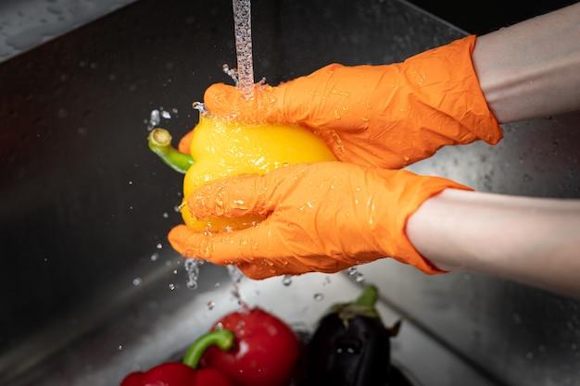

КУХОННЫЙ РАБОЧИЙ
Характеристика работ. Доставка полуфабрикатов и сырья в производственные цехи. Открывание бочек, ящиков, мешков с продуктами, вскрытие стеклянных и жестяных консервных банок с обеспечением сохранности в них продукции. Выгрузка продукции из тары. Внутрицеховая транспортировка сырья, полуфабрикатов, продуктов, посуды, инвентаря, тары. Заполнение котлов водой. Доставка готовой продукции к раздаче или в экспедицию. Включение электрических, газовых котлов, плит, шкафов, кипятильников. Установка подносов на транспортер при комплектации обедов. Установка на подносы столовых приборов, хлеба, тарелок с холодными закусками, стаканов с напитками, закрытие тарелок, кастрюль крышками. Сбор пищевых отходов.
Необходимые качества, обеспечивающие успешность в профессии:
- физическая выносливость
- умение концентрировать и распределять внимание
- дисциплинированность и аккуратность
Заболевания, которые могут вызвать затруднение в выполнении трудовых функций:
- заболевания органов дыхания
- заболевания сердечно-сосудистой системы
- заболевания центральной нервной системы
- заболевания опорно-двигательного аппарата

ПЛОТНИК
Характеристика работ. Выполнение простейших плотничных работ вручную (смазка накатов и опалубки обмазка кистью деревянных конструкций и деталей антисептическими и огнезащитными составами). Выполнение простых плотничных работ электрифицированным инструментом и вручную. Сортировка пиломатериалов, заготовка брусков, установка дверных и оконных блоков, плинтусов, карнизов и т. д., врезание замков, шпингалетов и т. д.
Необходимые качества, обеспечивающие успешность в профессии:
- физическая выносливость
- точный глазомер
- сила и подвижность кистей рук, туловища, ног, развитое чувство равновесия
- пространственное воображение
- умение концентрировать и распределять внимание
- хорошая память
Заболевания, которые могут вызвать затруднение в выполнении трудовых функций:
- деформация пальцев рук
- нарушение зрения
- заболевания вестибулярного аппарата
- аллергические реакции
- нарушения опорно-двигательного аппарата
- эпилепсия
- ревматизм суставов
- болезни кожи
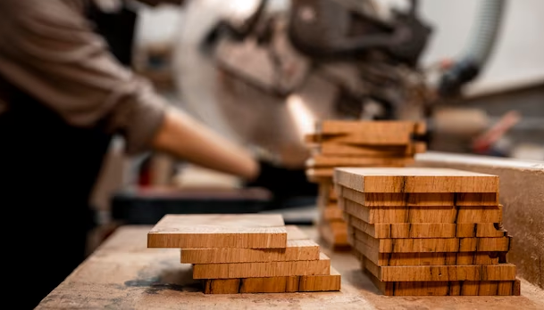

СТОЛЯР СТРОИТЕЛЬНЫЙ
Характеристика работ. Выполнение простейших столярных работ вручную. Изготовление качественных деревянных изделий. Выполнение работ при остеклении. Выполнение работ при разборке, дефектации, ремонту и сборке, изготовлении и установке столярных изделий. Отбор и сортировка пиломатериалов. Заготовка брусков для столярных изделий по размерам вручную с острожкой рубанком.
Необходимые качества, обеспечивающие успешность в профессии:
- физическая сила, выносливость
- сила и подвижность кистей рук, туловища, ног, развитое чувство равновесия
- пространственное воображение
- умение концентрировать и распределять внимание
- аккуратность
Заболевания, которые могут вызвать затруднение в выполнении трудовых функций:
- деформация пальцев рук
- нарушение зрения
- заболевания вестибулярного аппарата
- аллергические реакции
- нарушения опорно-двигательного аппарата
- эпилепсия
- ревматизм суставов
- болезни кожи

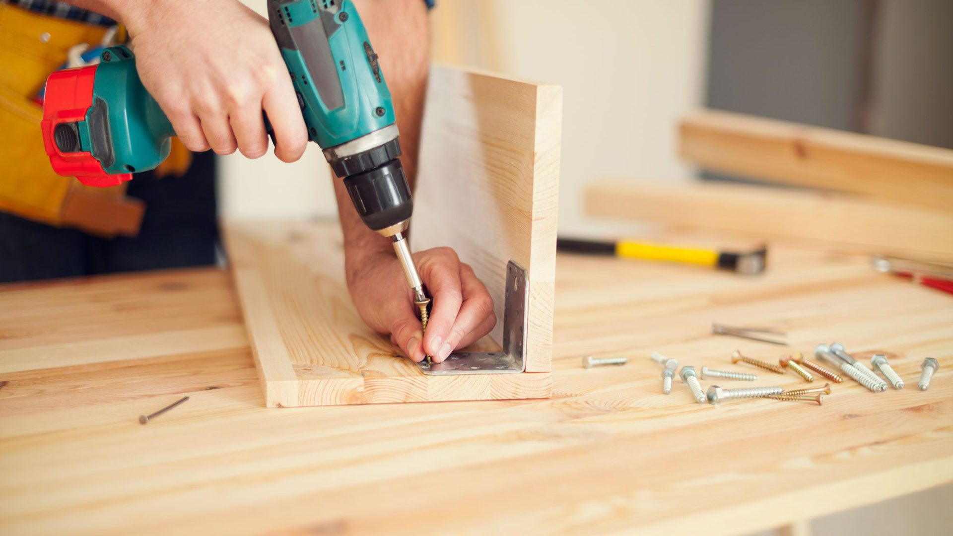

СБОРЩИК ИЗДЕЛИЙ ИЗ ДРЕВЕСИНЫ
Характеристика работ. Сборка, сколотка или склейка простых изделий из древесины. Постановка и привертка арматуры и фурнитуры. Обвязка деталей ремнем, изоляционной лентой по чертежу. Пооперационная сборка дверных полотен щитовой конструкции на конвейере перед запрессовкой.
Необходимые качества, обеспечивающие успешность в профессии:
- физическая выносливость
- точный глазомер
- сила и подвижность кистей рук, туловища, ног, развитое чувство равновесия
- пространственное воображение
- умение концентрировать и распределять внимание
- хорошая память
Заболевания, которые могут вызвать затруднение в выполнении трудовых функций:
- деформация пальцев рук
- нарушение зрения
- заболевания вестибулярного аппарата
- аллергические реакции
- нарушения опорно-двигательного аппарата
- эпилепсия
- болезни кожи

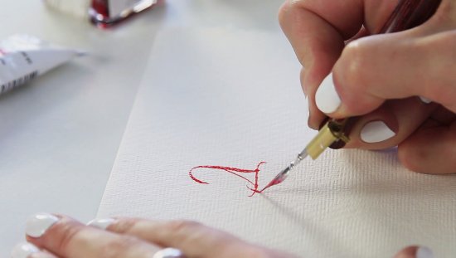
ИСПОЛНИТЕЛЬ ХУДОЖЕСТВЕННО-ОФОРМИТЕЛЬСКИХ РАБОТ
Характеристика работ. Выполнение шрифтовых работ простого композиционного решения по готовым трафаретам и шаблонам сухой кистью, трубочками по нормографу, гуашью и тушью по неколерованной бумаге под руководством исполнителя художественно-оформительских работ более высокой квалификации. Заполнение при помощи кисти цветной гуашью буквенных и цифровых знаков, оконтуренных по номеру. Нанесение надписей, нумерации и виньеток по наборному трафарету с прописью от руки в один тон по готовой разбивке и разметке мест.
Необходимые качества, обеспечивающие успешность в профессии:
- художественные способности
- развитое пространственно-образное мышление
- хорошие зрение и глазомер
- развитое внимание к деталям
- аккуратность
- чувство гармонии и вкуса
Заболевания, которые могут вызвать затруднение в выполнении трудовых функций:
- аллергия на рабочие материалы
- заболевания опорно-двигательного аппарата
- болезни, связанные с потерей сознания
- выраженные дефекты зрения

МАЛЯР
Характеристика работ. Выполнение работ по окраске, оклейке, художественной отделке, ремонту наружных и внутренних поверхностей здания, с применением ручного и механизированного инструмента. Подготовка поверхностей к работе с помощью шлифовочных щеток, машин, краскопультов, электрощеток, краскосмесителей, валиков, кистей.
Необходимые качества, обеспечивающие успешность в профессии:
- хорошее зрение с правильным цветовосприятием
- физическая сила и выносливость
- пространственное воображение
- аккуратность
- четкая координация движений рук
Заболевания, которые могут вызвать затруднение в выполнении трудовых функций:
- сердечнососудистые заболевания
- заболевания дыхательных органов
- нарушения в работе опорно-двигательного аппарата
- заболевания центральной нервной системы
- аллергические заболевания
- выраженные дефекты зрения
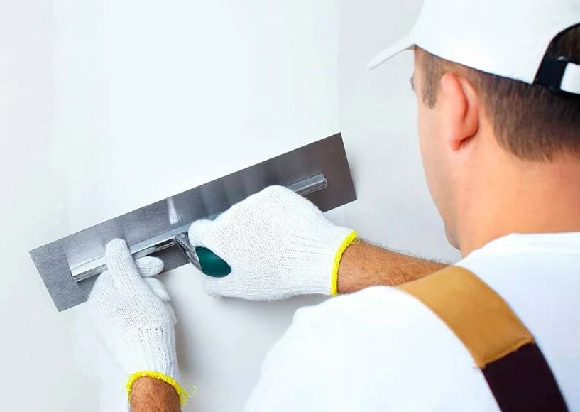

ШТУКАТУР
Характеристика работ. Подготовка поверхностей под оштукатуривание. Приготовление штукатурных растворов и смесей. Выполнение штукатурных работ по отделке внутренних и наружных поверхностей зданий и сооружений.
Необходимые качества, обеспечивающие успешность в профессии:
- хороший глазомер
- физическая сила и выносливость
- развитый вестибулярный аппарат, чувство равновесия
- пространственное воображение
- аккуратность

Заболевания, которые могут вызвать затруднение в выполнении трудовых функций:
- сердечнососудистые заболевания
- заболевания дыхательных органов
- нарушения в работе опорно-двигательного аппарата
- заболевания центральной нервной системы
- аллергические заболевания
- выраженные дефекты зрения
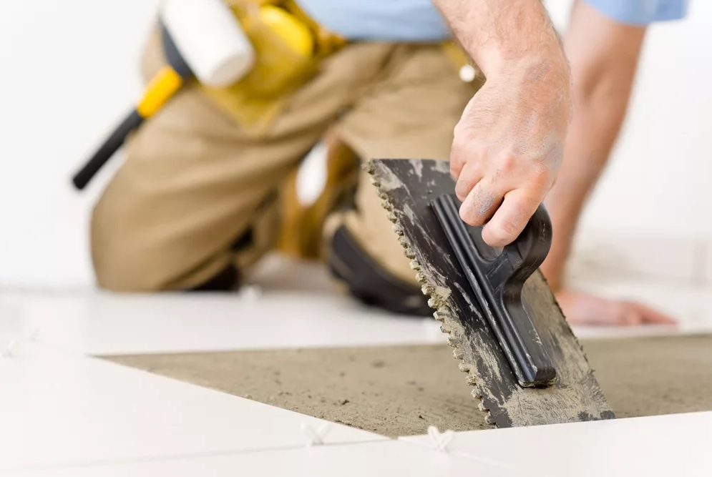

ОБЛИЦОВЩИК-ПЛИТОЧНИК
Характеристика работ. Подготовка поверхностей основания под облицовку плиткой. Облицовка внутренних и наружных поверхностей зданий плиткой. Приготовление растворов. Ремонт внутренних и наружных поверхностей зданий, облицованных плиткой, или замена отдельных плиток
Необходимые качества, обеспечивающие успешность в профессии:
- физическая выносливость
- развитый вестибулярный аппарат
- четкая координация движений рук
- аккуратность
- хорошее зрение с правильным цветовосприятием
Заболевания, которые могут вызвать затруднение в выполнении трудовых функций:
- сердечнососудистые заболевания
- заболевания дыхательных органов
- нарушения в работе опорно-двигательного аппарата
- заболевания центральной нервной системы
- аллергические заболевания
- выраженные дефекты зрения

СВАРЩИК РУЧНОЙ ДУГОВОЙ СВАРКИ ПЛАВЯЩИМСЯ ПОКРЫТЫМ ЭЛЕКТРОДОМ
Характеристика работ. Изготовление, реконструкция, монтаж, ремонт и строительство конструкций различного назначения с применением ручной сварки (наплавки). Проведение подготовительных и сборочных операций перед сваркой, зачистка сварных швов после сварки. Ручная дуговая сварка (наплавка, резка) плавящимся покрытым электродом.
Необходимые качества, обеспечивающие успешность в профессии:
- физическая выносливость
- точный глазомер
- сила и подвижность кистей рук, туловища, ног, развитое чувство равновесия
- пространственное воображение
- умение концентрировать и распределять внимание
Заболевания, которые могут вызвать затруднение в выполнении трудовых функций:
- нарушение зрения
- аллергические реакции
- нарушения опорно-двигательного аппарата
- заболевания центральной нервной системы
- хронические заболевания суставов
- заболевания сердечно-сосудистой системы

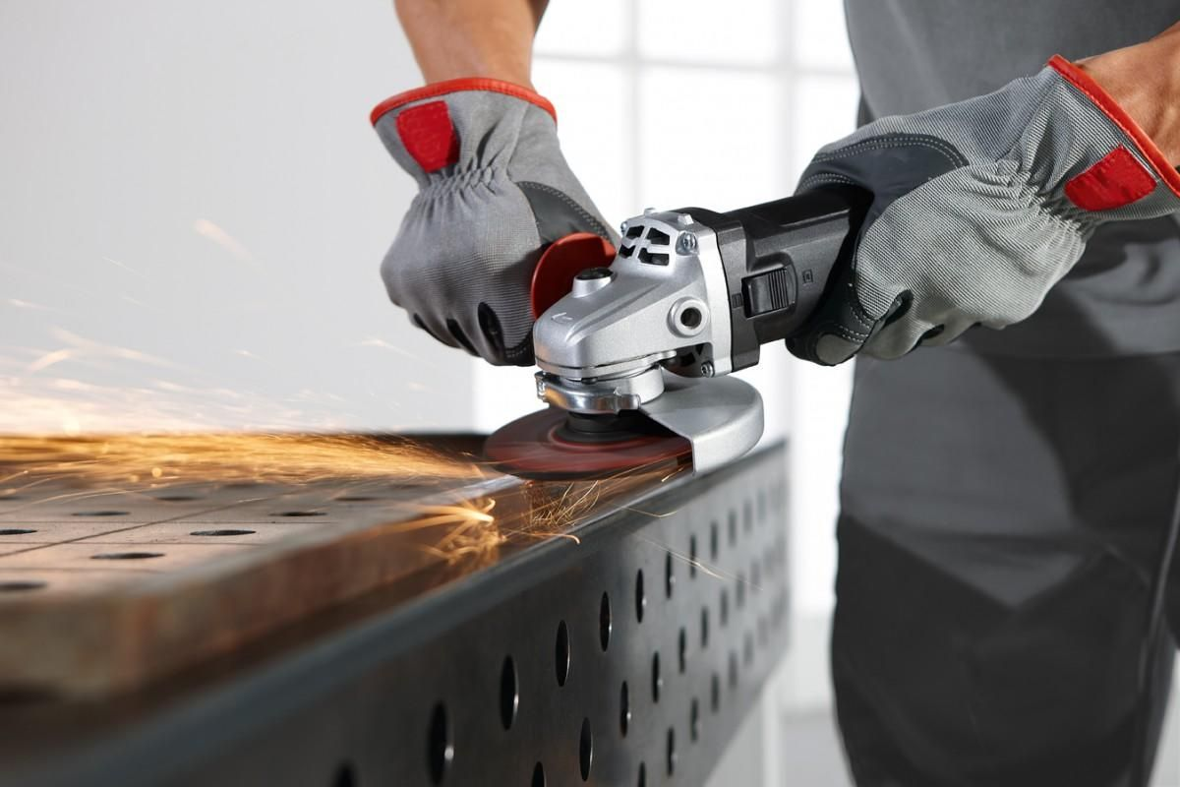

СЛЕСАРЬ ПО СБОРКЕ МЕТАЛЛОКОНСТРУКЦИЙ
Характеристика работ. Рубка и резка вручную проволоки, заготовок из листового и сортового металла. Опиливание и зачистка заусенцев. Изготовление простых деталей из сортового и листового металла. Разметка деталей по простым шаблонам. Прогонка и порезка резьб вручную метчиками и плашками. Установка болтов и шпилек в совмещаемые отверстия узлов металлоконструкций. Сборка несложных узлов металлоконструкций под сварку и клепку по чертежам и эскизам с применением универсально-сборочных и специальных приспособлений. Сверление, рассверливание и развертывание отверстий мелких деталей по разметке. Правка деталей и узлов металлоконструкций.
Необходимые качества, обеспечивающие успешность в профессии:
- физическая выносливость
- точный глазомер
- сила и подвижность кистей рук, туловища, ног, развитое чувство равновесия
- умение концентрировать и распределять внимание
Заболевания, которые могут вызвать затруднение в выполнении трудовых функций:
- нарушение зрения
- нарушения опорно-двигательного аппарата
- заболевания центральной нервной системы
- хронические заболевания суставов
- заболевания сердечно-сосудистой системы
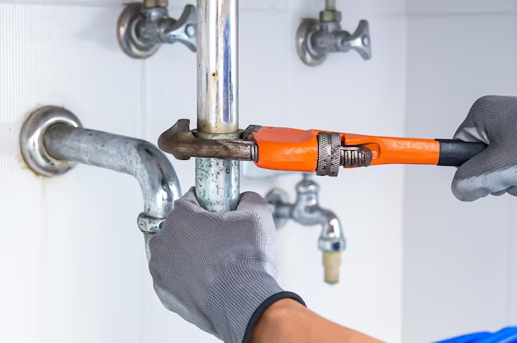

СЛЕСАРЬ-САНТЕХНИК
Характеристика работ. Разборка, ремонт и сборка деталей и узлов санитарно-технических систем центрального отопления, водоснабжения, канализации и водостоков под руководством слесаря-сантехника более высокой квалификации. Сортировка труб, фитингов, фасонных частей, арматуры и средств крепления. Подготовка пряди, растворов и других вспомогательных материалов. Транспортирование деталей трубопроводов, санитарно-технических приборов и других грузов. Комплектование сгонов муфтами и контргайками, болтов - гайками.
Необходимые качества, обеспечивающие успешность в профессии:
- физическая выносливость
- сила и подвижность кистей рук, туловища, ног, развитое чувство равновесия
- умение концентрировать и распределять внимание
Заболевания, которые могут вызвать затруднение в выполнении трудовых функций:
- нарушения опорно-двигательного аппарата
- заболевания центральной нервной системы
- хронические заболевания суставов
- заболевания сердечно-сосудистой системы

УКЛАДЧИК-УПАКОВЩИК
Характеристика работ. Фасовка, дозировка полуфабрикатов и готовой продукции или отдельных ее компонентов в различную тару вручную по заданным параметрам. Художественная завертка кондитерских изделий вручную с соблюдением специальных требований. Учет упакованной продукции. Ведение установленной документации. Раскрой и разрезка упаковочного материала на автоматическом станке по заданным размерам или шаблону. Чистка, смазывание, текущий ремонт и регулирование станка.
Необходимые качества, обеспечивающие успешность в профессии:
- склонность к ручному труду
- терпение для выполнения однообразной работы
- способность к концентрации внимания
- развитая зрительно-моторная координация движений
- аккуратность
Заболевания, которые могут вызвать затруднение в выполнении трудовых функций:
- судороги, потери сознания
- некорректируемое снижение остроты зрения
- вестибулярные расстройства, нарушение чувства равновесия
- расстройства координации движений
- заболевания центральной нервной системы

ГОРНИЧНАЯ
Характеристика работ. Поддержание чистоты номерного фонда гостиничных комплексов и иных средств размещения в соответствии с требованиями к их санитарному состоянию. Проверка исправности и функционирования инвентаря и оборудования. Комплектация номерного фонда расходными материалами. Принятие заказов от проживающих на бытовые услуги и обеспечение их своевременного выполнения. Соблюдение правил техники безопасности. Проверка соответствия качества текущей уборки номерного фонда требованиям стандартов уборки средства размещения.
Необходимые качества, обеспечивающие успешность в профессии:
- аккуратность, ответственное отношение к работе
- трудолюбие
- вежливость, корректность
- эмоциональная устойчивость
- коммуникабельность
- физическая выносливость
Заболевания, которые могут вызвать затруднение в выполнении трудовых функций:
- аллергические заболевания
- кожные заболевания
- заболевания опорно-двигательного аппарата
- заболевания сердца и дыхательных путей
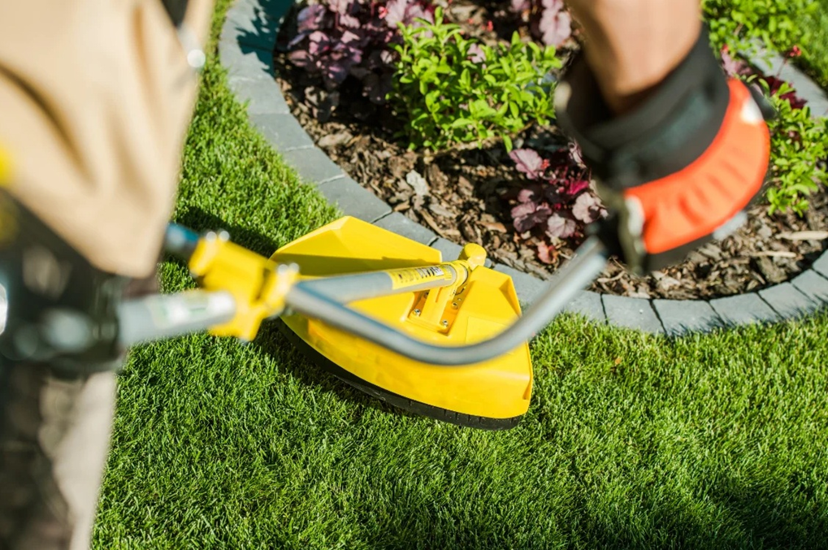

РАБОЧИЙ ПО КОМПЛЕКСНОМУ ОБСЛУЖИВАНИЮ И РЕМОНТУ ЗДАНИЙ
Характеристика работ. Обеспечение и проведение работ по эксплуатации, обслуживанию, санитарному содержанию и благоустройству общего имущества сооружения. Выполнение ремонтных работ общего имущества сооружения, обслуживание элементов внешнего благоустройства придомовой территории, проведение сопутствующих работ в технических помещениях. Работы по уборке горизонтальных и вертикальных поверхностей сооружения.
Необходимые качества, обеспечивающие успешность в профессии:
- физическая выносливость
- любовь к чистоте и порядку
- аккуратность, ответственное отношение к работе
Заболевания, которые могут вызвать затруднение в выполнении трудовых функций:
- предрасположенность к простудным заболеваниям
- нарушение функций опорно-двигательного аппарата
- заболевания сердечно-сосудистой системы
- болезни суставов

РАБОЧИЙ ПО БЛАГОУСТРОЙСТВУ И ОЗЕЛЕНЕНИЮ ТЕРРИТОРИИ И ОБЪЕКТОВ
Характеристика работ. Выполнение подсобных работ при закладке зеленых насаждений, разбивке газонов, скверов и строительстве спортивных площадок. Горизонтальная планировка площадей, гряд и дорожек с выборкой корней, камней и разбивкой комьев. Временная прикопка кустарниковых растений с оголенной корневой системой. Устройство и восстановление приствольных лунок и канавок. Заготовка и установка кольев для подвязки деревьев при посадке. Заготовка растительной земли и дерна. Пересадка деревьев. Подсев газонов вручную. Разметка (маркировка) рядов и борозд. Устройство гряд. Подготовка древесно-кустарниковых растений под посадку. Посадка цветов на газоны и в вазы. Посадка многолетниковых и ковровых цветов. Полив газонных трав и древесно-кустарниковых растений. Разбрасывание органических удобрений по площади для посадок. Удобрение почв минеральными растворами. Обрезка и прореживание кустарниковых растений. Переноска рассады в горшочках и ящиках. Копание посадочных ям и траншей в талом грунте. Погрузка, разгрузка с укладкой саженцев деревьев и кустарниковых растений.
Необходимые качества, обеспечивающие успешность в профессии:
- физическая выносливость
- любовь к живой природе
- художественные способности

Заболевания, которые могут вызвать затруднение в выполнении трудовых функций:
- противопоказания физической нагрузки и работы на открытом воздухе
- заболевания опорно-двигательного аппарата
- заболевания суставов
- заболевания сердечно-сосудистой системы
- склонность к аллергии

Центр профориентационной работы с обучающимися с инвалидностью и ОВЗ

ДОКУМЕНТЫ, НЕОБХОДИМЫЕ ДЛЯ ПОСТУПЛЕНИЯ
- Паспорт
Оригинал и ксерокопию

- Документ об образовании
Свидетельство или аттестат

- 4 фотографии
Размер 3/4

- Медицинская справка
Форма 86-у, с заключением об отсутствии противопоказаний для обучения выбранной профессии;
- Страховое свидетельство государственного пенсионного страхования (СНИЛС);
Лица с ограниченными возможностями здоровья при подаче заявления предоставляют заключение психолого-медико-педагогической комиссии.
Лица, имеющие инвалидность при подаче заявления дополнительно предоставляют следующие документы:
- справка об установлении инвалидности, выданная медико-социальной экспертной комиссией.
- индивидуальная программа реабилитации или абилитации инвалида (ИПРА)
Дополнительно
- полис обязательного медицинского страхования;
- свидетельство о постановке на учет физического лица в налоговом органе (ИНН);
- иные документы, подтверждающие получение дополнительных гарантий и (или) иных социальных выплат.

оказывает консультативную информационную помощь обучающимся с инвалидностью и ограниченными возможностями здоровья, их родителям (законным представителям) по вопросам получения профессионального образования в крае.
Проводит следующие мероприятия:

Индивидуальные консультации для обучающихся и родителей.
Знакомство с возможностями получения профессионального обучения в Хабаровском крае
Профессиональная диагностика и консультирование.
Направлены на изучение склонностей и способностей, оказание помощи в построении дальнейшего профессионального плана
Мастер-классы по профессиям.
Способствуют формированию целостного представления о конкретной профессии/специальности
Профессиональные пробы.
Интерактивные занятия, позволяющие «примерить» профессии, познакомиться с производством
Профориентационная игра «Профитур».
Игра направлена на расширение представлений о мире профессий, формирование позитивного отношения к труду
Сопровождение обучающихся с инвалидностью и ограниченными возможностями здоровья во время обучения в системе профессионального образования Хабаровского края:
- организация и проведение олимпиад и конкурсов профессионального мастерства для лиц с инвалидностью и ограниченными возможностями здоровья;
- активное участие в Чемпионатах «Абилимпикс»;
- использование широкого спектра специального оборудования;
- продвижение эффективных практик психолого-педагогического сопровождения обучающихся с особыми образовательными потребностями
Наши контакты:
г. Хабаровск, ул. Краснореченская, 104,
Телефон 7 (4212) 47-54-13

